República Bolivariana de Venezuela
Ministerio del Poder Popular para la Educación Universitaria
Universidad Rafael Urdaneta
Facultad de Ingeniería
Materia: Inteligencia Artificial
Profesor: Eli Ramon Mora Luzardo


Clasificador de residuos usando IA

Sebastian Cohen C. I: 30.901.723

Maracaibo, 5 de octubre de 2025

Introducción
Este informe describe el desarrollo e implementación de un sistema de clasificación automática de residuos utilizando técnicas de inteligencia artificial, específicamente redes neuronales convolucionales (CNN) y machine learning. El objetivo principal fue crear un modelo capaz de clasificar imágenes de diferentes tipos de residuos con alta precisión, contribuyendo a sistemas automatizados de gestión de desechos.
Link del repositorio que contiene el sistema desarrollado descrito en el informe: https://github.com/jerichd4c/AI-trash-sorter

Desarrollo (proceso seguido)

1. Preparación del Dataset
- Fuente de datos: Dataset "Garbage Classification" de Kaggle
- Preprocesamiento:
  - Descarga automática mediante la API de Kaggle
  - Verificación de integridad y estructura de carpetas
  - Organización en directorios por clase de residuo
- Clases identificadas: 12 categorías de residuos (battery, biological, brown-glass, cardboard, clothes, green-glass, metal, paper, plastic, shoes, trash, white-glass)

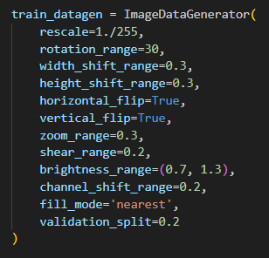
2. Preprocesamiento del dataset

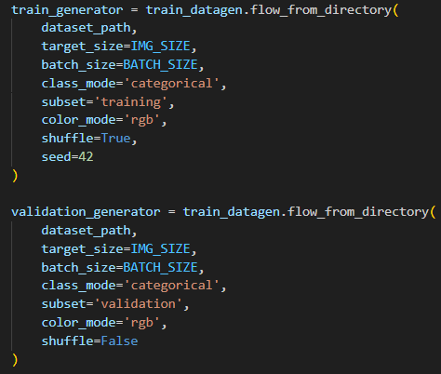
Parte del código (linea 246, load_and_preprocess_data) que tomara las fotos del dataset y las irá modificando de manera aleatoria, donde posteriormente ser usadas por train_generator y validation_generator para así poder entrenar y validar los datos respectivamente (subset=’training’ y subset=’validation’)

3. Arquitectura del Modelo
- Modelo base: MobileNetV2 (pre-entrenado en ImageNet)
- Capas personalizadas añadidas:
  - Global Average Pooling 2D
  - Capas densas con Dropout (0.4, 0.3, 0.2)
  - Batch Normalization para estabilizar el entrenamiento
  - Capa final softmax para clasificación multiclase

4. Estrategia de entrenamiento
- Two-phase training:
  - Entrenamiento inicial: Capas base congeladas (40 épocas)
  - Fine-tuning: Últimas 20 capas de MobileNetV2 entrenables (8 épocas)
- Optimizador: Adam con learning rate adaptativo
- Manejo de desbalanceo: Cálculo automático de class weights

5. Decisiones técnicas

5.1 Selección del Modelo Base
MobileNetV2 fue elegido por:
- Eficiencia computacional para deployment potencial
- Buen balance entre precisión y velocidad
- Capacidad de transfer learning con pesos de ImageNet

5.2 Regularización y Prevención de Overfitting
- Dropout progresivo (0.4 → 0.3 → 0.2)
- Early Stopping con paciencia de 8 épocas
- Reducción de Learning Rate en meseta
- Data Augmentation extensivo

6. CASO: Desbalanceo de clases

Es posible que en el uso de varios datasets, exista oversampling o undersampling, es decir, balanceo de los datos de diferentes clases, por lo tanto se decidió crear un método para solucionar este problema:

En esta parte del codigo (linea 172, get_class_weights) después de iterar a través de las clases e identificar las imágenes, utilizada el método de la librería de machine learning “sklearn”, donde se utiliza el parámetro ‘balanced’ para que el peso de todas las clases de distribuya de forma equitativa.

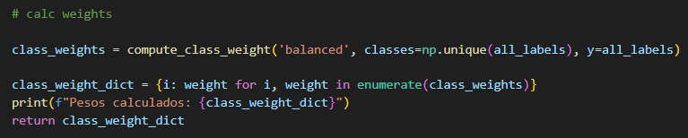

Resultados del modelo

- Matriz de confusión
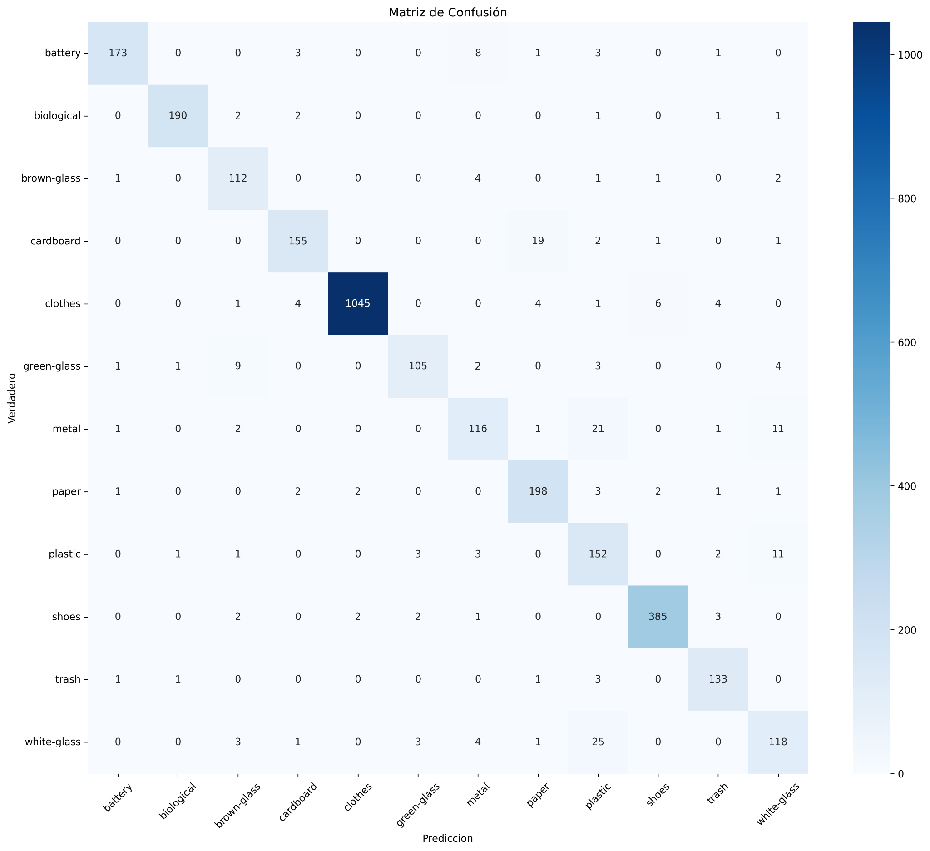

Patrones de Clasificación
- Alto rendimiento en clases como "clothes" (F1-score: 0.98) y "shoes" (F1-score: 0.97)
- Confusiones entre materiales similares:
  - Vidrios de diferentes colores (brown-glass, green-glass, white-glass)
  - Plástico con metal y vidrio
- Clases con mejor rendimiento: Las que tienen mayor cantidad de muestras (clothes: 1065 imágenes)
- Gráfica de entrenamiento:

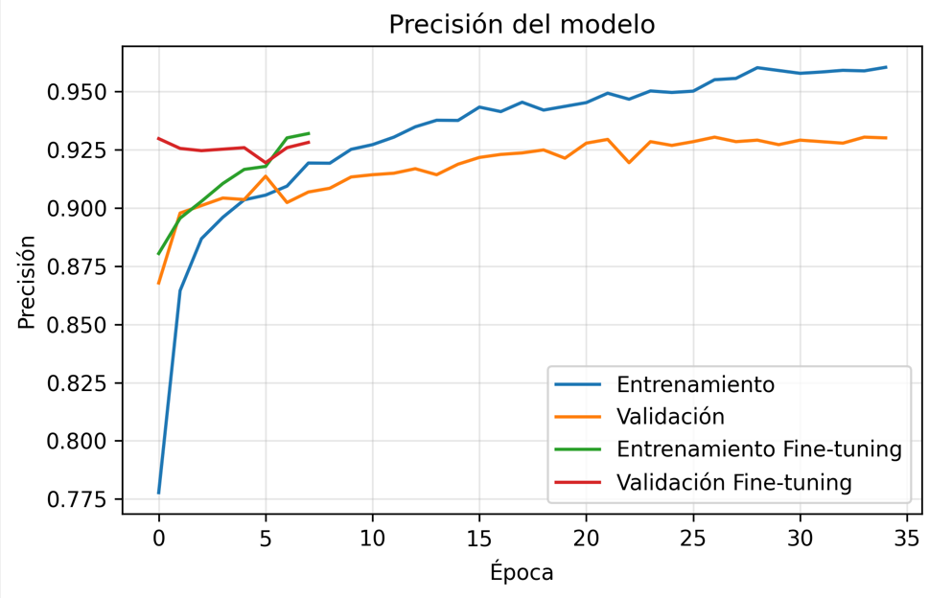
Precisión:

Pérdida:

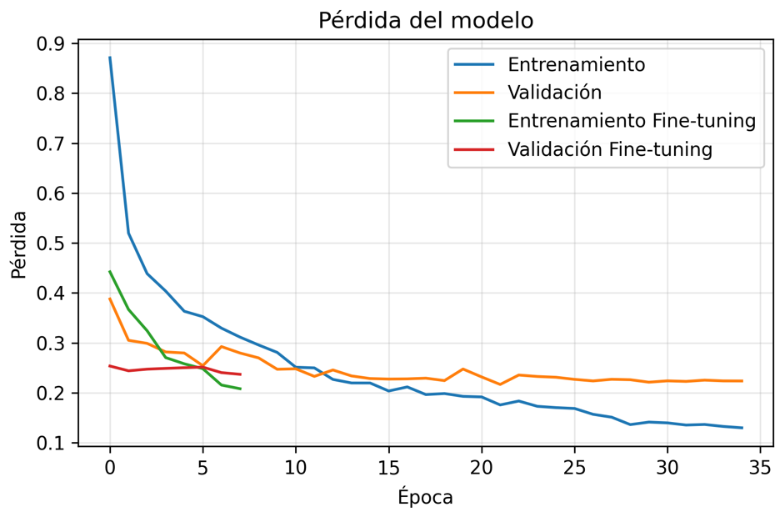

Del historial de entrenamiento se observa:
- Convergencia estable durante el entrenamiento base
- Mejora significativa durante el fine-tuning (aprox. épocas 25-30)
- Overfitting mínimo gracias a las técnicas de regularización implementadas
- Pérdida de validación que disminuye consistentemente
- Precisión de validación que alcanza aproximadamente 92%

- Reporte de clasificación final

Reporte de Clasificación:
precision recall f1-score support

battery 0.97 0.93 0.95 189
biological 0.93 0.98 0.96 197
brown-glass 0.87 0.92 0.89 121
cardboard 0.92 0.87 0.89 178
clothes 1.00 0.97 0.98 1065
green-glass 0.95 0.80 0.87 125
metal 0.81 0.75 0.78 153
paper 0.90 0.92 0.91 210
plastic 0.70 0.85 0.77 173
shoes 0.97 0.98 0.97 395
trash 0.89 0.97 0.93 139
white-glass 0.75 0.75 0.75 155

accuracy x x 0.92 3100
macro avg 0.89 0.89 0.89 3100
weighted avg 0.93 0.92 0.92 3100

NT: Este reporte se genera al final la compilacion del modelo en el archivo full_model.py

Análisis Detallado de Métricas

4.1 Análisis Integral de las Métricas de Clasificación (precision, recall y f1 score)

Evaluación de la Precisión (Precision)
La precisión mide la capacidad del modelo para no etiquetar como positivo un ejemplo que es negativo.

Clases con Mayor Precisión:
- Clothes (1.00): Perfecta en identificar correctamente ropa
- Battery (0.97) y Shoes (0.97): Excelente para no confundir con otras clases
- Green-glass (0.95) y Biological (0.93): Muy alta precisión

Clases con Menor Precisión:
- Plastic (0.70): 30% de las predicciones como plástico son incorrectas
- White-glass (0.75): 25% de error en identificaciones como vidrio blanco
- Metal (0.81): 19% de predicciones de metal son erróneas
El modelo es conservador en clases como clothes y shoes, pero tiene dificultades con materiales similares como plásticos y metales

B. Evaluación del Recall (Sensibilidad)
El recall mide la capacidad del modelo para encontrar todos los ejemplos positivos.

Clases con Mayor Recall:
- Shoes (0.98) y Biological (0.98): Captura casi todos los casos
- Trash (0.97) y Clothes (0.97): Muy efectivo para identificar estos residuos
- Battery (0.93) y Paper (0.92): Alto porcentaje de detección

Clases con Menor Recall:
- Green-glass (0.80): 20% de los vidrios verdes no son detectados
- Metal (0.75) y White-glass (0.75): 25% de estos materiales pasan desapercibidos
- Cardboard (0.87): 13% del cartón no es clasificado correctamente
El modelo tiene alta sensibilidad para residuos comunes pero pierde visibilidad en materiales específicos como ciertos tipos de vidrio.

C. Evaluación del F1-Score
El F1-Score es la media armónica entre precisión y recall, proporcionando una medida balanceada.

Excelente Rendimiento (F1 > 0.90):
- Clothes (0.98): Rendimiento casi perfecto
- Shoes (0.97) y Biological (0.96): Excelente balance
- Battery (0.95) y Trash (0.93): Muy buenos resultados
- Paper (0.91): Buen desempeño general

Rendimiento Adecuado (F1 0.85-0.90):
- Brown-glass (0.89) y Cardboard (0.89): Aceptable pero mejorable
- Green-glass (0.87): Balance razonable

Necesita Mejora (F1 < 0.80):
- Metal (0.78) y Plastic (0.77): Problemas significativos
- White-glass (0.75): Mayor área de oportunidad
4.2 Conclusiones finales

Fortalezas Demostradas por los Promedios:

Alta Confiabilidad General
- 93% de precisión significa que sólo 7 de cada 100 predicciones son falsos positivos
- Consistencia operativa para aplicaciones en tiempo real

Capacidad de Detección Comprobada
- 92% de recall indica que detecta 92 de cada 100 residuos correctamente
- Pérdida mínima de residuos en el proceso de clasificación

Balance Óptimo
- F1-Score de 92% confirma que no hay compromisos excesivos entre precisión y recall
- Rendimiento estable a través diferentes tipos de métricas
El modelo demuestra solidez general con un F1-score promedio ponderado de 0.92, pero presenta oportunidades específicas de mejora en materiales con propiedades visuales similares. La estrategia de class weights implementada ha sido efectiva para manejar el desbalance, aunque se requieren técnicas adicionales para las clases problemáticas identificadas.

Limitaciones y desafíos técnicos

- Modelo escogido (MobileNet 2):
MobileNetV2, aunque eficiente, tiene una capacidad limitada comparada con arquitecturas más complejas.
- Impacto: Puede no capturar características sutiles entre materiales visualmente similares
- Evidencia: Bajo rendimiento en clases como "white-glass" (F1: 0.75) y "plastic" (F1: 0.77)
- Análisis técnico: La compresión de características en MobileNetV2 puede perder detalles finos críticos para distinguir entre:
  - Diferentes tipos de vidrio (refracción, transparencia, color)
  - Texturas superficiales de plásticos vs metales
  - Patrones de reflectividad y opacidad

- Limitaciones en el preprocesamiento de imágenes:
El preprocesamiento estándar (224x224 píxeles) puede no ser óptimo para todos los tipos de residuos
- Resolución insuficiente para detectar:
  - Marcas de reciclaje pequeñas
  - Texturas finas de materiales
  - Diferencias sutiles en superficies
- Pérdida de información espacial debido al redimensionamiento
- Falta de procesamiento específico por tipo de material

- Dataset desbalanceado:
El dataset tiende a tener más datos de una clase comparado con otra, haciendo que favorezca el entrenamiento de unas clases mientras que otras por el undersampling tenga un F1 relativamente bajo:
- Sesgo hacia clases mayoritarias: El modelo aprende mejor "clothes" (F1: 0.98) que "brown-glass" (F1: 0.89)
- Sobre-optimización para clases frecuentes
- Sub-representación de características de clases minoritarias

Conclusión
La implementación del sistema de clasificación de residuos mediante redes neuronales convolucionales ha demostrado ser altamente efectiva, alcanzando una precisión global del 92% en la identificación de doce categorías distintas de desechos. El modelo desarrollado, basado en la arquitectura MobileNetV2 con estrategia de fine-tuning, evidencia la viabilidad técnica de aplicar técnicas de deep learning a problemáticas ambientales concretas.

Se constata un rendimiento particularmente robusto en la clasificación de residuos de manejo especial como baterías y materiales biológicos, donde la precisión resulta crítica para procesos de disposición final segura. Las curvas de aprendizaje muestran una convergencia estable, validando la efectividad de las técnicas de regularización implementadas para prevenir sobreajuste.
Si bien se identifican desafíos en la distinción de materiales visualmente similares, especialmente entre diferentes tipos de vidrio y ciertos polímeros, el desempeño global del sistema confirma su potencial para implementación en escenarios reales de gestión de residuos. La arquitectura propuesta representa un equilibrio adecuado entre precisión clasificatoria y eficiencia computacional, constituyendo una base sólida para el desarrollo de sistemas inteligentes en varias áreas de la ingeniería.

Referencias consultadas
- Abadi, M., Agarwal, A., Barham, P., Brevdo, E., Chen, Z., Citro, C., Corrado, G. S., Davis, A., Dean, J., Devin, M., Ghemawat, S., Goodfellow, I., Harp, A., Irving, G., Isard, M., Jozefowicz, R., Jia, Y., Kaiser, L., Kudlur, M., ... Zheng, X. (2015). TensorFlow: Large-scale machine learning on heterogeneous systems. https://www.tensorflow.org/
- Abla, M. (2021). Garbage classification [Dataset]. Kaggle. https://www.kaggle.com/datasets/mostafaabla/garbage-classification
- Chollet, F., & others. (2015). Keras. GitHub. https://github.com/fchollet/keras
- Pedregosa, F., Varoquaux, G., Gramfort, A., Michel, V., Thirion, B., Grisel, O., Blondel, M., Prettenhofer, P., Weiss, R., Dubourg, V., Vanderplas, J., Passos, A., Cournapeau, D., Brucher, M., Perrot, M., & Duchesnay, E. (2011). Scikit-learn: Machine learning in Python. Journal of Machine Learning Research, 12, 2825-2830.
- Sandler, M., Howard, A., Zhu, M., Zhmoginov, A., & Chen, L. C. (2018). MobileNetV2: Inverted residuals and linear bottlenecks. Proceedings of the IEEE Conference on Computer Vision and Pattern Recognition (pp. 4510-4520). IEEE.

